DIAGNÓSTICO DEL PROYECTO DE SUMINISTRO E INSTALACIÓN DE SISTEMAS FOTOVOTAICOS EN LA COMUNIDAD DE

EL PALMAR, RABINAL, BAJA VERAPAZ

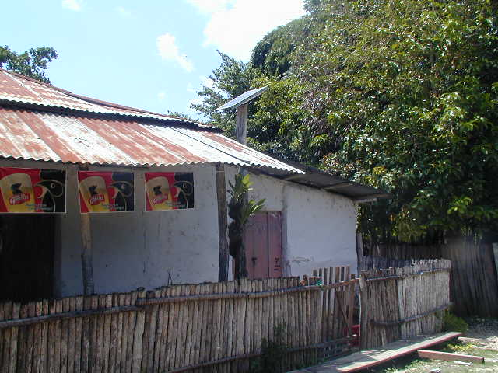

JULIO 2,015

DIAGNÓSTICO DE SISTEMAS FOTOVOLTAICOS INSTALADOS EN EL CASERÍO EL PALMAR, MUNICIPIO DE RABINAL, DEPARTAMENTO DE BAJA VERAPAZ
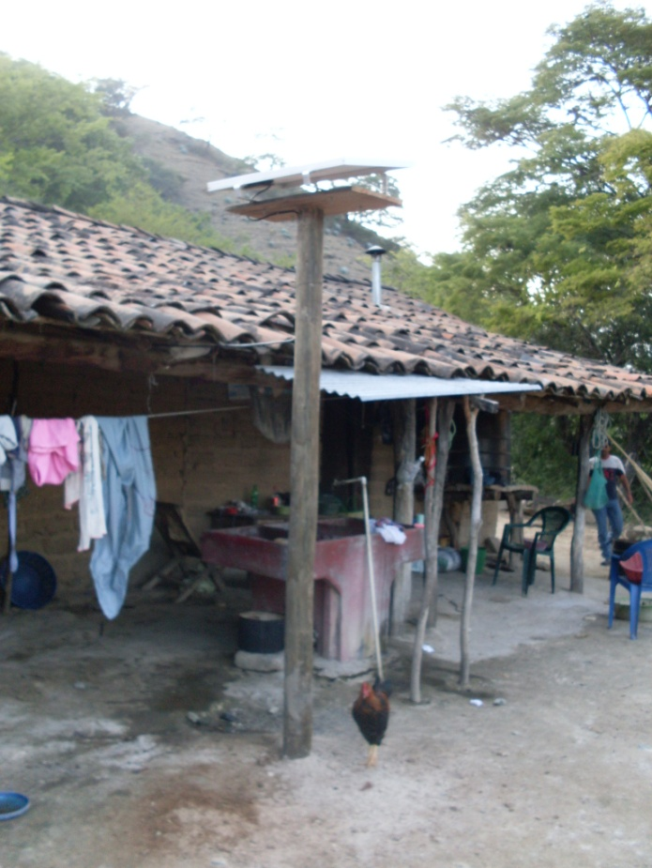

INTRODUCCIÓN

El informe que se presenta, se refiere a la supervisión de los 36 sistemas fotovoltaicos para iluminación domiciliar instalados en el Caserío El Palmar, municipio de Rabinal, departamento de Baja Verapaz.

La tecnología fotovoltaica utiliza energía proveniente del sol, la cual se caracteriza por ser una fuente renovable, abundante, gratuita y no contaminante y para su instalación, se evita la colocación de tendidos eléctricos, postes y estructuras elevadas de madera, metal o concreto, que en un momento dado, pueden afectar el entorno visual del paisaje natural local.

El uso de estos sistemas también permite que el consumo de productos derivados del petróleo (gas, kerosene, candelas, diesel, gasolina, etc.) para fines de iluminación, se eliminen prácticamente, de tal manera que exista un ahorro de divisas y el daño a la salud y al ambiente también se elimine. Aparte que, el usar ocote u otro producto forestal para iluminación se elimine, lo que redunda en la protección del ambiente.
- ANTECEDENTES
Generalidades:
Caserío El Palmar, municipio de Rabinal, departamento de Baja Verapaz.
- Ubicación: Se encuentra ubicada en el municipio de Rabinal, departamento de Baja Verapaz. Limita al Norte con el municipio de Chicamán (El Quiché); al Sur con los municipios de El Chol.
- Latitud: 15° 01'10.88”,
- Longitud: 90°26'53.00",
- 15 P 774407.05
- UTM 1662088.11
- Idioma:, Achi´, Español.
- Ruta de acceso: De la Capital al municipio de Rabinal, 197 kilómetros; del municipio de Rabinal al Caserío El Palmar, 10 kilómetros.
Se tiene acceso por la Ruta Nacional No. 5, dista por la misma ruta de su cabecera municipal al municipio de El Chol, al municipio de Granados, a San Juan Sacatepéquez en el departamento de Guatemala, por la Ruta Departamental No. 4 dista hacia el occidente a Cubulco, y siguiendo la Ruta Nacional No.5, se encuentra San Miguel Chicaj y más adelante Salamá.

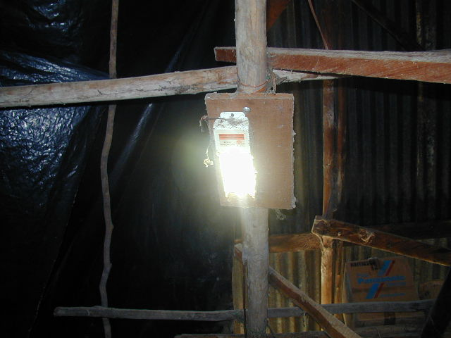

- Su economía se basa en la agricultura de productos como: Naranjas, limones, limas agrias y dulces, granadas, uvas, higos, almendras, dátiles, maíz, frijol, arroz, maní y caña de azúcar; en su producción pecuaria tiene: crianza de ganado; y sus habitantes se dedican a la producción artesanal de: tejidos de algodón, cerería, cerámica, jícaras y guacales.
- Número de Sistemas Fotovoltaicos: (36) treinta y seis instalados.
El proyecto ejecutado en el Caserío El Palmar, municipio de Rabinal, departamento de Baja Verapaz, forma parte del contrato administrativo número veintiocho guión dos mil ocho (28-2008), celebrado entre la Dirección General de Energía del Ministerio de Energía y Minas y la entidad Consenergy Biotek de Guatemala, Sociedad Anónima, de fecha 18 de agosto de dos mil ocho (18/08/2008).
Por otro lado, en el Acta de Entrega de Sistemas Fotovoltaicos folio No. 92 de fecha diez de noviembre de dos mil ocho, se menciona que los beneficiarios de cada uno de los sistemas, declaran que reciben el equipo en calidad de préstamo. En total se hizo entrega de 36 sistemas de iluminación domiciliar con tecnología fotovoltaica, los cuales fueron instalados en el Caserío El Palmar, municipio de Rabinal, departamento de Baja Verapaz, por la entidad Consenergy Biotek de Guatemala, Sociedad Anónima.
- OBJETIVOS
- Recopilación de información sobre el estado actual de los sistemas fotovoltaicos instalados en Caserío El Palmar, municipio de Rabinal, departamento de Baja Verapaz.
- DESCRIPCIÓN DEL EQUIPO INSTALADO

El proyecto consistió en la instalación de 36 sistemas de iluminación domiciliar con tecnología fotovoltaica, en igual números de viviendas. Dicho proyecto se encuentra ubicado en el Caserío El Palmar, municipio de Rabinal, departamento de Baja Verapaz.
Cada sistema consta de los siguientes componentes:
- Un módulo fotovoltaico marca Solar World, SW-50 (50 Watts, 3.05 amperios).
- Una Batería GNB 31T (12 Vcd, 110 Ah)
- Un controlador Morningstar SHS-6 (12 Vcd; 6 Amperios
- Tres lámparas PIM PL-13 (12 Voltios, corriente directa, 13 Watts)
- Un poste de madera tratada de 14 pies de largo
- Un tomacorriente doble polarizado
- Cableado
- Interruptores
- METODOLOGÍA
La recopilación de la información del estado actual de los sistemas fotovoltaicos para iluminación domiciliar, se llevó a cabo del 16 al 28 de marzo de 2015, con personal de la Dirección General de Energía, quienes se trasladaron al Caserío El Palmar, municipio de Rabinal, departamento de Baja Verapaz, con los recursos e insumos necesarios.

Asimismo, se contó con el apoyo de personas guías y traductores para trasladarse a cada una de las viviendas de dicha comunidad y así poder constatar el estado actual de los sistemas fotovoltaicos. La información obtenida fue verificada con datos registrados en los archivos de la Unidad de Electrificación Rural del Departamento Desarrollo Energético.
  - Equipo e insumos para la supervisión
Por cada sistema se tomaron datos del estado actual del panel fotovoltaico; es decir que esté funcionando, guardado, robado, vendido, prestado, y en otro caso, no localizado. En esta ocasión fue posible la supervisión total del proyecto.

Para la realización de la supervisión se contó con el siguiente equipo:
- Una computadora portátil,
- Una impresora,
- Tonner
- Hojas de papel bond
- ACTIVIDADES REALIZADAS
Inicialmente, al constituirse en la vivienda donde se encuentra instalado el sistema fotovoltaico, se procedió a identificar al beneficiario a quien se le explicó el motivo de la visita.

Luego, se procedió a observar el sistema fotovoltaico, es decir, el estado del panel, entre las cuales el funcionamiento del mismo, la correcta instalación y una serie de preguntas destacándose la veracidad y coincidencia entre lo indicado en el convenio, en cuanto a la identificación del beneficiario y el número de cédula.
- RESULTADOS DE LA EVALUACIÓN.
  - Se evaluaron 36 sistemas fotovoltaicos instalados en igual número de viviendas.
  - En la mayoría de sistemas evaluados, el panel está funcionando bien, solamente alimentando las cargas en forma directa sin ningún tipo de protección.

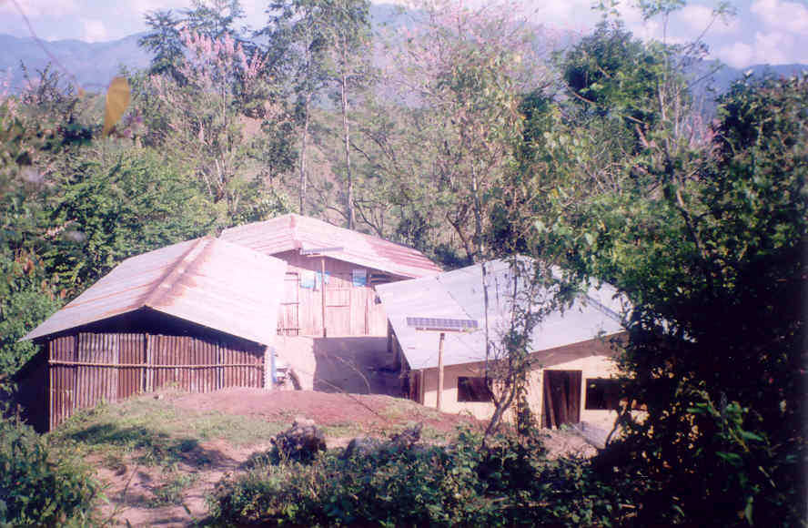
  - Debido al tiempo de uso de las baterías, la mayoría fueron reemplazados por los beneficiarios por baterías nuevas, pero las mismas no son las adecuadas para el sistema.
En el Cuadro No. 1, se detallan los nombres de las personas beneficiadas con sistemas fotovoltaicos y que actualmente están funcionando.
Cuadro No.1

No. | Nombre | Estado | No. | Nombre | Estado
1 | Antonio Milián Morales (trasladado a Moisés Milián Torres) | Funcionamiento irregular | 18 | Lucia Santiago Santiago | Funcionamiento irregular
2 | Balvina de Paz González | Funcionamiento irregular | 19 | Magdalena Alonso Sis | Funcionamiento irregular
3 | Benedicto Alquejay G. | Funcionamiento irregular | 20 | Manuel González Bolvito | Funcionamiento irregular
4 | Ciriaco García Alonso | Funcionamiento irregular | 21 | Margarita González G. | Funcionamiento irregular
5 | Clemente De Paz de Paz | Funcionamiento irregular | 22 | María Berta Guzmán M. | Funcionamiento irregular
6 | Efraín González González | Funcionamiento irregular | 23 | María Concepción Morales | Funcionamiento irregular
7 | Felipe González Bolvito | Funcionamiento irregular | 24 | María Irene Milián Morales (trasladado a Antonio de Paz | Funcionamiento irregular
8 | Felisa Juárez Reyes | Funcionamiento irregular | 25 | Matías González Milián | Funcionamiento irregular
9 | Florinda González Milián | Funcionamiento irregular | 26 | Mercedes Castro de Paz | Funcionamiento irregular
10 | Francisco XitumuI Sis | Funcionamiento irregular | 27 | Miguel Antonio Roja Sumpan | Funcionamiento irregular
11 | Jaime Morales Milián | Funcionamiento irregular | 28 | Moisés Milián Torres | Funcionamiento irregular
12 | Joaquín Milián Hernández | Funcionamiento irregular | 29 | Andrés Cortés Camo | Funcionamiento irregular
13 | José Antonio Milián Hernández | Funcionamiento irregular | 30 | Pedro Pangan Chajaj | Funcionamiento irregular
14 | Ovidio Mendoza Sis | Funcionamiento irregular | 31 | Telma Galiego Morán | Funcionamiento irregular
15 | Leonardo González De Paz | Funcionamiento irregular | 32 | Victoriano Castro de Paz | Funcionamiento irregular
16 | Liria Maritza Alquejay | Funcionamiento irregular | 33 | Victoriano Xitumul Tecu | Funcionamiento irregular
17 | Lucia Jiménez Taperia | Funcionamiento irregular | 34 | Juana Castro de Paz | Funcionamiento irregular

En el cuadro No. 2, se detallan los nombres de las personas que emigraron con sus sistemas fotovoltaicos, desconociéndose su ubicación, según lo manifestado por los beneficiarios y personas que acompañaron durante el recorrido a las mencionadas viviendas.
Cuadro No. 2

No. | Nombre | Estado
1 | Florencio H. Tecú | Emigró
2 | Julian Galiego Cahuec | Emigró
- RESULTADOS
De los 36 sistemas fotovoltaicos supervisados, 34 sistemas están funcionando irregularmente, ya que actualmente no cuentan con baterías adecuadas y reguladores de voltaje en buen estado. Lo que implica que los sistemas no funcionan eficientemente, aparte de ello el tiempo de vida útil del panel decrece considerablemente.

Además de lo observado, hay algunos sistemas que los beneficiarios emigraron con los mismos, según lo manifestaron los vecinos, desconociéndose su ubicación.

Cuadro No.3. Resumen de la supervisión de los 36 sistemas fotovoltaicos

Estado general de sistemas instalados | Número  sistemas | Observaciones
Sistemas que funcionan | 34 | La mayoría de sistemas que funcionan, tienen problemas con la batería y el regulador.
Sistemas que se desconoce el paradero. | 2 | Dos personas beneficiadas con los sistemas emigraron a otra comunidad, según lo manifestado por los vecinos.

- CONCLUSIÓN
La mayoría de los sistemas están funcionando a pesar de que este proyecto fue ejecutado por la DGE en el año 2008 (desde hace 7 años a la fecha) sin habérsele dado seguimiento al mismo y durante este tiempo las personas han sabido conservar y dar buen uso a dicho sistema.

A través de este tipo de proyectos, las personas han obtenido beneficios tales como ahorros económicos y financieros, en cuanto a la iluminación y carga de baterías de celular y linternas.

En base a la información recabada sobre el sistema emigrado, se presentó denuncia del hecho en el Ministerio Público Fiscalía de Distrito de Baja Verapaz, por el señor Juan de Dios de Matta Vallar, personero de la Unidad de Inventarios del Departamento Financiero de la DGE.
- RECOMENDACIONES
La Dirección General de Energía debe dar seguimiento con apoyo técnico a las personas de la comunidad beneficiada, en la compra de componentes con las especificaciones adecuadas la adquisición baterías, reguladores, lámparas, entre otros.

Para operar adecuadamente los sistemas fotovoltaicos, se sugiere a los interesados gestionar en la municipalidad el apoyo económico para que puedan adquirir los componentes respectivos.

Mantener una supervisión más seguida (uno o dos veces al año) tanto a este proyecto como a los demás que han sido ejecutados por la DGE. Para concientizar a las personas del compromiso que han adquirido de acuerdo a los convenios firmados por cada uno de ellos y representantes de la DGE.
ANEXO I
Ubicación Geográfica
Caserío El Palmar, municipio de Rabinal,
Departamento de Baja Verapaz

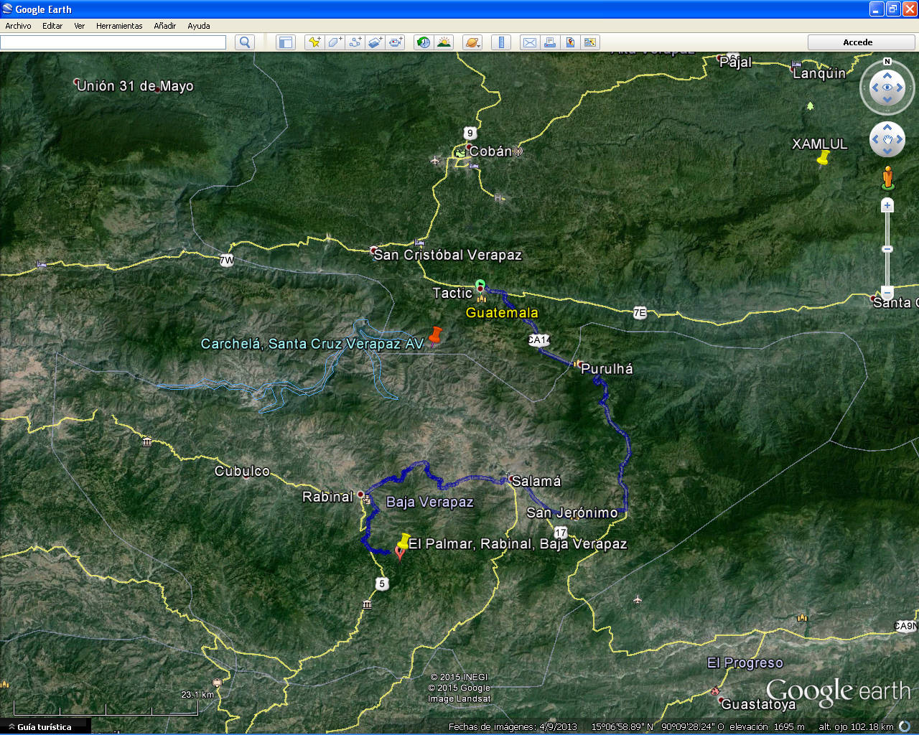
Archivo: disco c/SISTEMAS FOTOVOLTAICOS/DIAGNOSTICO DE P.FOTOVOLTAICO EL PALMAR, RABINAL, B.VERAPAZ AL 4-12-155-OAlvarado.

